2019级高一上学期10月调研考试
历史试题
第I卷（选择题）
一、单选题
1.北京故宫“军机处”景点的文字说明写道:“军机处一日日程……接近(阅读奏折见面(请皇帝旨)--述旨(拟皇帝旨意)--过朱（皇帝过目确定)--交发(下发旨意)……”这说明军机处的主要职能( )
A. 纵论军务,谋划战事 B. 辅佐皇帝,参与决策
C. 陪读陪写,赋诗作画 D. 奉旨笔录,上传下达
【答案】D
【解析】
【详解】根据“军机处一日日程”可知军机处的主要职能是秉承皇帝旨意，上传下达，D项符合题意；军机处是清代皇帝的秘书机构，没有任何实际权力，更不可能参与决策，故排除AB项；军机处是政务机构，而非陪读陪写机构，故排除C项。

2.规定“以后子孙做皇帝，并不许立丞相，臣下敢有奏请立者，文武群臣即时劾奏，将犯人凌迟，全家处死”的主要目的是
A. 提高办事效率
B. 强化君主专制
C. 让“群臣”监督皇帝
D. 精简政府机构
【答案】B
【解析】
【详解】明太祖朱元璋鉴于历史上丞相“专权乱政”、妨碍皇帝行使权力的教训，正式下令罢除丞相职位，并且明确宣布成为定制。丞相制度被永远废弃，实际是要加强君主专制，故选B。皇帝缺乏丞相辅助处理国家政务，难以提高办事效率，排除A；皇帝大权独揽，独断专行，不愿意让“群臣”监督皇帝，排除C；精简政府机构是废除丞相制度的目的之一，但不是主要目的，排除D。

3. 宋太祖采取加强中央集权的措施中，能从根本上消除地方割据势力物质基础的是
A. 设转运使管理地方财赋 B. 削夺朝中大将兵权
C. 派文臣管理地方政事 D. 实行统兵与调兵权的分离
【答案】A
【解析】
试题分析：北宋加强中央集权的措施中制钱谷是指由转运使把地方财赋运到中央，从而使地方失去割据的财政基础，所以选A。
考点：古代中国的政治制度••汉到元政治制度的演变•转运使。

4. “胡惟庸绝不是朱元璋的真正目标，朱元璋要毁灭的是胡惟庸背后的那个庞然大物。”“那个庞然大物”是指（ ）
A. 宰相制度 B. 内阁制度 C. 宦官集团 D. 胡惟庸集团
【答案】A
【解析】
【详解】试题分析：1380年，明太祖裁撤中书省和丞相，以六部分理全国政务，直接对皇帝负责。皇帝集皇权和相权于一身，君主专制进一步加强。因此选A。
考点：专制主义中央集权制度
点评：自秦朝至明朝君权与相权的演变及其趋势

5.一位历史学家评价某制度是“皇权下的民主”、“现代分权制度的雏形”、“具有集体领导的性质”。下列选项中最适合这一制度评说的是
A. 秦朝三公九卿制
B. 唐朝三省六部制
C. 宋朝二府三司制
D. 明朝殿阁大学士
【答案】B
【解析】
【分析】
试题分析：“皇权下的民主”体现的是专制下的民主色彩，“现代分权制度的雏形”体现的是这一制度有分权思想，进而可联系到唐三省六部制，故选B项。
考点：古代中国的政治制度••汉到元政治制度的演变•三省六部制。
【详解】
请在此输入详解！

6. 唐朝和元朝在中央机构中负责全国行政事务的官僚机构分别是
A. 尚书省和门下省 B. 中书省和行中书省
C. 门下省和枢密院 D. 尚书省和中书省
【答案】D
【解析】
【分析】
试题分析：唐朝实行三省六部制，其中，尚书省负责政策执行，属于行政机构；元朝的中央机构与唐朝差别不大，但是中书省及下属六部负责行政，所以应该选D。
考点：古代中国的政治制度••汉到元政治制度的演变•唐朝与元朝的行政机构。
【详解】
请在此输入详解！

7.假如有一名秦朝的政府高官，他每天工作非常繁忙，除了将大臣们的奏章归纳整理外，还得对一些违法乱纪的官员进行暗访、调查.那么，这个政府高官应是
A. 御史大夫
B. 丞相
C. 太尉
D. 郡守
【答案】A
【解析】
【分析】
根据题干“除了将大臣们的奏章归纳整理外，还得对一些违法乱纪的官员进行暗访、调查”可知，这一官员不仅具有负责执掌群臣奏章，还兼理国家监察事务，这就是御史大夫的职能，A项正确。丞相为“百官之首”，辅佐皇帝处理全国政务，排除B。太尉协助皇帝管理军务，排除C。郡守是地方行政长官，排除D。综上所述，本题正确答案为A。
【详解】

8. 下列史实符合西周确立的宗法制继承原则的是 （ ）
A. 唐太宗通过玄武门之变继位 B. 宋太宗继承兄长宋太祖之位
C. 明太祖因太子亡指定嫡长孙继位 D. 清康熙帝死后皇四子继位
【答案】C
【解析】
【详解】西周确立的宗法制继承原则是嫡长子继承制，即王位和财产必须由嫡长子继承，在这一制度下太子亡就应该由太子的嫡长子，也就是明太祖的嫡长孙继承王位。故C正确。

9. 现在的山东有“齐鲁大地”之称，湖北被称为“荆楚大地”，江浙则被称为“吴越之地”。这些名称的历史渊源最早可上溯到
A. 商朝的内外服制 B. 西周的分封制
C. 秦朝的郡县制 D. 汉初的郡国并行制
【答案】B
【解析】
试题分析：根据材料信息中的“齐鲁、荆楚、吴越”等信息，可以判断出这与分封制下不同地区分封为不同的诸侯国密切相关，所以应该是最早可上溯到西周的分封制，选B。
考点：古代中国的政治制度••商周时期的政治制度•分封制。

10.武则天时期，将中书、门下二省名称分别改为凤阁、鸾台，通过加授“同凤阁鸾台平章事”头衔，使低品阶官员得以与凤阁、鸾台长官共同议政。宰相数量大增，且更替频繁。这一做法的目的是
A. 扩大中书、门下二省职权
B. 为官员提供迅速晋升的机会
C. 便于实现对朝政的全面控制
D. 强化宰相参政议政职能
【答案】C
【解析】
武则天时将中书、门下二省名称分别改为凤阁、鸾台，就有加强皇权色彩，而与此同时，宰相数量大增，且更替频繁，这明显是为了更好地控制中央的官员，以加强皇权，故选C，排除A；通过加授“同凤阁鸾台平章事”头衔，使低品级官员得以与凤阁、鸾台长官共同议政，并没有使得这样的官员迅速晋升，只是给了其参与议政的权力和机会，故B不符合题意；题干中参与议政的宰相数量增多，是在弱化宰相参政议政的职能，而不是强化，故排除D。
名师点睛：这一题考查考生对古代中国君主专制制度这一主干知识的理解和准确表达的能力，以武则天时代的皇权与相权关系为切入点，考查古代专制制度下，皇权对相权的压制和控制，考生需要对每一个选项逐一排查，发现与题干不一致的地方，然后选择表达最严密和准确的选项。武周时将中书省改为凤阁、门下省改为鸾台，二者为政务中枢，同凤阁鸾台平章事即与凤阁、鸾台协商处理政务之意，故意味着参与议政的人员增多，宰相参政议政的职能弱化，而皇权等于得到了强化。

11.汉武帝时，朝廷制作出许多一尺见方的白鹿皮，称为“皮币”，定价为40万钱一张。诸侯王参加献礼时，必须购皮币用来置放礼物，而当时一个“千户侯”一年的租税收入约为20万钱。朝廷这种做法
A. 加强了货币管理
B. 确立了思想上的统一
C. 削弱了诸侯实力
D. 实现了对地方的控制
【答案】C
【解析】
【详解】根据材料信息可知，朝廷这种做法具有强制性、专卖性和暴利性。这从经济上增加了中央政府的财政收入，同时削弱了诸侯的经济实力。故答案选C项；材料没有信息涉及货币政策或者币种变化，无法得出加强了货币管理的结论，排除A项；材料仅涉及经济方面，确立了思想上的统一的是“罢黜百家，独尊儒术”，不符合主旨和史实，排除B项；D项说法不准确，应该是加强了而非实现了对地方的控制，排除。

12.据学者考订，商朝产生了17代30位王，多为兄终弟及；而西周产生了11代12位王。这反映出
A. 禅让制度的长期影响
B. 王位继承方式变化
C. 君主寿命的时代差异
D. 血缘纽带关系的弱化
【答案】B
【解析】
【详解】根据材料信息可知，从商朝到西周王位继承兄弟相传这一王位世袭方式占据一定比例。这说明王位世袭除了传统的传子之外，方式进一步增多。故答案为B项；禅让制强调选贤举能，材料信息没有涉及，排除A项；材料没有信息涉及君主寿命的长短，并且它与王位世袭方式没有必然联系，排除C项；西周实行宗法制，其核心是嫡长子继承制，说明血缘纽带关系是强化而非弱化，排除D项。

13.有学者指出，战国时期，各国的政治变革围绕“国君通过对官员的任免和监督以加强权力的统一和集中”“以郡县制代替分封制来加强中央集权”“国君掌握兵权和军权以保障国君的权力和地位”等方面进行。这说明战国时期的政治变革：
A. 为建立专制集权体制进行了多方准备
B. 以官僚政治取代了贵族政治体制
C. 使君主专制集权制度在全国建立起来
D. 导致贵族分封体制开始走向崩溃
【答案】A
【解析】
【详解】从材料来看，战国时期的变法通过改革选官制度、地方行政制度和加强君主集权等方式，为建立专制集权体制进行准备，故A项正确；秦朝统一后在全国推行郡县制，官僚政治取代了贵族政治，排除B项；君主专制集权制度在秦朝统一后建立起来，故C项排除；西周后期分封制已走向崩溃，排除D项。

14.美国学者G罗兹曼认为：“科举曾充当过传统中国的社会和政治动力的枢组。这种考试是为维持儒家的国家正统的运作需要而设计的，是授子特权和打通向上层社会流动的手段，构成了社会理想的中国模式。”这是因为科举制的实施
A. 提升了政府官员的文化素质
B. 体现了公正唯贤的选才标准
C. 有利于强化专制和集权政治
D. 促进了教育文化事业的发展
【答案】B
【解析】
试题分析：根据材料和所学知识可知，科举制是古代中国的选官制度，它依据考试成绩作为选拔官员的依据，社会各个阶层是否能成为政府的官员，关键在于其学识，体现了公正唯贤的选才标准，B项正确；材料“科举是授予特权和打通向上层社会流动的手段，构成了社会理想的中国模式”强调科举制度有利于社会阶层流动，没有涉及政府官员的文化素质，排除A；虽然科举制度的实行有利于强化专制和集权政治，但与材料中“科举曾充当过传统中国的社会和政治动力的枢纽”不符，排除C；“促进了教育文化事业的发展”与材料中“这种考试是为维持儒家的国家正统的运作需要而设计的，是授予特权和打通向上层社会流动的手段”不符，排除D。所以选B
考点：古代中国的政治制度·从汉至元政治制度的演变·科举制

15.宋初，地方监司、通判等兼职监察官“多不守职，至有岁终不按一人，终任而不劾一吏者，上下相蒙，孰视不问”。对此，宋太祖做出规定，凡“临事简慢，所莅无状者为下；恪居官次，职务粗治者为中；治状尤异，大有殊绩者为上”，朝廷以此“厉行赏罚”。此规定
A. 防止了地方官员滥用职权
B. 强化了部门之间的相互监督
C. 遏制了地方官员贪污腐化
D. 加强了对地方监察官的考核
【答案】D
【解析】
【详解】根据“地方监司、通判等兼职监察官”“临事简慢，所莅无状者为下；恪居官次，职务粗治者为中；治状尤异，大有殊绩者为上”“朝廷以此厉‘行赏罚’”，说明宋太祖加强了对地方监察官的考核，故D正确；加强对地方官的监察力度，有利于减少地方官员滥用职权、贪污腐化现象，“防止了”“遏制了”表述过于绝对，AC错误；材料反映的是加强对地方监察官的考核，没有涉及“部门之间的相互监督”，排除B。

16.元代河南行省统辖黄河以南和长江以北的地区，五岭地区被纵向切开，以江西、广东合为江西行省，湘、鄂、桂并入广行省，秦岭以南的汉中地区被划归陕西行省，使四川盆地的北向门户洞开，无险可守。这样的行省区划使得
A. 地方称雄更便捷
B. 北方完全控了南方
C. 中央集权的加强
D. 各地文化交流更频繁
【答案】C
【解析】
【详解】材料体现元代行省打破自然地理界限，使行省官失去了扼险而守、割据称雄的地理条件，朝廷就比较容易控制，进而加强中央集权，C选项符合题意，A选项排除；材料体现人为地造成犬牙交错和以北制南的局面，B选项说法绝对，排除；各地文化交流更频繁的说法与材料无关，排除。

17.商朝的历史被认为是"信史"，而夏朝的历史尚不具有“信史”地位，主要是因为（ ）
A. 夏朝城他的规模比较小 B. 夏朝的铜器冶铸水平比较低
C. 没有确认的夏朝文字 D. 不能确定夏朝都城的确切位置
【答案】C
【解析】
【详解】"信史"指被证明了的可靠的历史，夏朝之所以不具有"信史"的地位，就是因为一直未发现关于夏朝当时的文字记载，虽然考古证明二里头文化与夏朝历史基本吻合，但也不能确定二里头文化就是夏朝文化，C正确；A、B、D不能作为区分其是否是"信史"的证据。

18.斯塔夫里阿诺斯在《全球通史》中说：“中国人的姓总是位于个人的名字之前，而不像西方那样，位于个人的名字之后。”中国人强调姓所反映的实质是
A. 男尊女卑思想严重
B. 专制王权强大
C. 家族宗法观念浓厚
D. 个人观念淡漠
【答案】C
【解析】
【详解】中国人的姓氏和血脉、家族相联在一起，因此中国人将姓置于个人名字之前，反映出家族宗法观念浓厚，故C正确；AB材料体现不出来，材料只是说的中国人的姓和名的组合与西方不同，排除；个人观念说法明显与材料相反，排除D。
【点睛】本题考查西周的宗法制，注重家庭建设，提倡尊老爱幼，易于形成强大的民族凝聚力。

19.商代“服国”所管辖的土地和人民并非商王赐予，商王朝无法形成“礼乐征伐自天子出”的政治格局。西周初期通过分封直接对诸侯“受民”“受疆土”，周天子由夏、商时的“诸侯之长”变成名副其实的“诸侯之君”。可见，西周初期的分封制
A. 推动了血缘宗法制发展
B. 成为开拓疆土的主要手段
C. 利于形成天子至上的政治认同
D. 易于形成天子权力的高度集中
【答案】C
【解析】
【详解】根据“周天子由夏、商时的‘诸侯之长’变成名副其实的‘诸侯之君’”可知，周天子分封，天子正式成为诸侯的君主，王权得以提升，利于形成天子至上的政治认同，故选C；材料信息无法体现血缘宗法制，所以排除A；材料反映的是“周天子由夏、商时的‘诸侯之长’变成名副其实的‘诸侯之君’”，无法体现分封制成为开拓疆土的主要手段，故排除B；夏商周时期，中央权力尚未形成权力的高度集中，故D错误。
【点睛】这一题属于新情境式材料选择题，这类题在教材中一般没有知识依托，所以认真研读材料，尊重材料原意是做好这类题目的主要诀窍。考生需要将材料阅读后准确把握材料主旨，再结合所学知识中有关内容和技巧来对所有选项进行推理和分析，才能够准确作答，所以这类题对考生的能力要求较高，而这又是高考特别注重考查的题型，所以建议考生多关注这类习题的训练和积累。

20.下表西周晚期周王的婚姻状况（部分）

出嫁者 | 所在国 | 娶入者 | 出嫁者 | 所在国 | 娶入者 | 出嫁者 | 所在国 | 娶入者
申姜 | 中国 | 周厉王 | 齐姜 | 齐国 | 周宣王 | 苏改 | 苏国 | 周幽王
姜氏 | 齐国 | 周厉王 | 陈妫 | 陈国 | 周宣王 | 㠱孟姜 | 㠱国 | 周幽王
番改 | 番国 | 周厉王 | 丰妊单 | 丰国 | 周宣王 | 褒姒 | 褒国 | 周幽王

据表可知，西周晚期
A. 一夫多妻制开始盛行
B. 周王室通过政治联姻维系统治
C. 周文化传播范围扩大
D. 周天子天下共主地位得到加强
【答案】B
【解析】
【详解】上表显示周王的联姻对象有中国、齐国、番国等诸侯国，根据所学可知，周朝的统治者就是利用姻亲关系巩固和扩大以姬姓为首的各级贵族在政治上的统治。故B项正确。一夫多妻制在西周以前就已经盛行，故A项排除。材料无法体现周文化的传播范围扩大，故C项排除。西周晚期周王地位日趋衰弱，故D项排除。

21.夏朝时期，天下万国，夏王为“诸侯之长（盟主）”，到了周朝，“天下一家”，周天子“作民父母，以为天下王”。这一变化反映了
A. 各部族文化融合的加强
B. 中央集权统治的加强
C. 政治制度的宗法伦理化
D. 君主专制的不断强化
【答案】C
【解析】
【详解】根据题干结合所学可知，从夏至周统治者由天下盟主演变为天下宗主，反映了西周实行宗法制以巩固统治秩序，使西周政治统治呈现宗法伦理特征，故C项符合题意。A项，题干信息未反映部族文化融合现象，排除。先秦时期专制主义中央集权制度尚未形成，统治集团未实现最高权力的高度集中，故排除BD两项。

22.宗法制是西周政治制度的重要组成部分。请你判断，在西周的封国——燕国的宗法体系中，处于大宗地位的是
A. 周王
B. 燕国国君
C. 卿大夫
D. 士
【答案】B
【解析】
【详解】根据所学可知，诸侯在自己的封地内世袭统治，分封其子弟并相对是大宗，所以在燕国的宗法体系中，处于大宗地位的是燕国国君，B项正确；周王相对于全国的诸侯来说是大宗，对各诸侯国间接统治，各诸侯国内自成一体系，卿大夫即是诸侯的小宗和也是士的大宗，ACD三项错误。

23.皇位的嫡长子继承制度在中国古代是一种成熟的继承制度，但各种权贵势力如干政的宦官、外戚后妃集团常常出于各自的利益，干扰嫡长制的实行，出现了许多白痴皇帝或幼帝，造成了朝政混乱。这反映了
A. 君主权力受到挑战 B. 皇权至上带来的后果
C. 中央集权遭到削弱 D. 嫡长制影响社会稳定
【答案】B
【解析】
根据所学知识可知，“宦官、外戚后妃集团”干政是君主专制的附属物，历史上“白痴皇帝或幼帝”的出现，不是君主权力受到挑战的表现，而是皇权至上带来的后果，B项表述与题意相符。A项表述与题意不符，排除；中央集权强调的是中央与地方的关系，题干没有体现，排除C；嫡长制有利于社会稳定，排除D。故答案选B。
点睛：本题学生误选C。注意理解君主专制与中央集权的区别：君主专制是一种决策方式，指君主独自掌握政权，主要特征是皇帝的个人专断独裁，集国家最高权力于一身。中央集权是一种政权组织形式，强调全国的政治、经济和军事等权力集中于中央，地方受命于中央。

24.唐朝李氏属于关陇士族集团，武则天统治期间，修订《姓氏录》，禁止陇西李氏、太原王氏，荥阳郑氏、范阳卢氏，清河崔氏、博陵崔氏、赵郡李氏等豪族通婚。这些措施
A. 维护了关陇军事集团的利益
B. 清除了政治上的异己势力
C. 增强了中央对地方的控制
D. 促使了社会阶层的固化
【答案】C
【解析】
【详解】从“武则天统治期间，修订《姓氏录》”“禁止豪族通婚”等信息，结合所学可知，其目的主要是为了削弱门阀势力，增强中央集权，故C项正确。维护关陇军事集团的利益,不是统一的中央王朝在政治管理上的任务和目标，排除A项；“清除了政治上的异己势力”说法绝对，B项错误；这些措施意在削弱豪族，有利于社会流动，故D项错误。

25.从“天下为公”到“家天下”的变化，我们认为是历史的进步,主要是因为
A. 开创了新的时代 B. 华夏族开始形成 C. 生产力发展的结果 D. 宗族关系出观
【答案】C
【解析】
【详解】从“天下为公”到“家天下”的变化的结果是开创了新的时代，这不是原因，排除A；华夏族开始形成于夏朝，与材料无关，排除B；从“天下为公”到“家天下”的变化是生产力发展和阶级对立的产物，是历史发展的必然趋势，C正确；宗族关系盛行于西周时期，历史事件时间错误，排除D。

26.以下有关三省六部制的表述，正确的是
A. 有叛将而无叛吏
B. 有官无吏，人员精干
C. 中书取旨，门下封驳，尚书奉而行之
D. 置使以总国计……通管盐铁、度支、户部，号曰计省
【答案】C
【解析】
三省六部主要是中书省、门下省和尚书省，C正确；A是郡县制描述；B是军机处大臣特点；D是宋代管理财政官员。

27.在宋朝，明令禁止应试举子对主考官自称"门生”，或称主考官为“恩师”、“师门”，并又创制“糊名”和“誊录“之制。这此做法从本质上反映了宋朝科举制
A. 能够杜绝科举考试中的徇私舞弊行为
B. 促使我国古代的选官制度发展到顶峰
C. 适应了专制主义中央集权发展的需要
D. 为明清之际的八股取士制度埋下隐患
【答案】C
【解析】
材料信息反映宋代对科举制的完善，科举制是加强专制主义中央集权的重要措施，故C正确；A项中“能够杜绝”，表述绝对，错误；B材料信息无法体现，排除；宋朝完善科举制的措施有利于选官的公平公正，与“为明清之际的八股取士制度埋下隐患”无关，排除D。
点睛：解答本题的关键信息是“从本质上反映了宋朝科举制”，结合所学，科举制是统治者加强专制主义中央集权的重要措施。

28.秦统一后，全国“文字异形”，秦始皇指定官员进行整理，“罢其不与秦文合者”，统一了文字。下列对此举措评价合理的是：
①有利于加强中央集权
②有利于巩固国家统一
③有利于实现文化专制
④有利于推动文化传播
A. ①②③
B. ②③④
C. ①②④
D. ①②③④
【答案】C
【解析】
秦始皇统一文字，有利于巩固国家统一，有利于加强中央集权，文字的统一也有利于推动文化的传播。①②④说法正确，故答案为C项。文字的统一与实行文化专制政策不存在必然联系，③说法错误，排除含有③的A、B、D项。
点睛：本题属于组合式选择题，常见解题方法有肯定法、排除法、求同存异法等。肯定法即凭借对一些基础知识的牢固掌握，直接作答。排除法即找出一项或两项不符合题目要求的题肢，排除它，逐步缩小范围，最后留下正确选项。求同存异法即将备选项中相同的题肢放在一边不管，而将所剩余相异的题肢加以比较辨析，从而根据题干的要求得出正确答案。

29.秦始皇陵及兵马俑被誉为“世界第八大奇迹”，秦朝能够倾尽国家之力完成这一浩大工程的制度保证是
A. 分封制的发展 B. 军事实力的强大
C. 小农经济的发展 D. 中央集权制的建立
【答案】D
【解析】
根据材料和所学知识可知，秦朝确立专制主义中央集权制度，有利于集中全国财力大兴土木、修建公共工程，其中秦始皇陵及兵马俑的修建就是以此制度作为保证，故D项正确。秦朝废除分封制，实行郡县制，故A项错误。材料没有涉及军事实力的增强，而是强调秦朝建立专制主义中央集权制度的影响，故B项错误。小农经济的发展是秦朝建立专制主义中央集权制度的原因，故C项错误。

30.嘉庆四年正月初八谕：“各部院衙门文武大臣，各直省督抚藩臬，凡有奏事之责者，及军营带兵大臣等嗣后陈奏事件，俱应直达朕前，不许另有副封关会军机处。各部院文武大臣：亦不得将所奏之事，预先告知军机大臣。”由此，嘉庆帝发布上谕主要目的是
A. 剥夺军机处的军务处置权
B. “敲打”军机处以限制其权力
C. 明确皇权地位的至高无上
D. 完善专制主义中央集权制度
【答案】C
【解析】
试题分析：军机处没有军务处置权，军务处置权归皇帝，故A项错误；“敲打”军机处以限制其权力是嘉庆帝发布上谕的目的，但不是主要目的，故B项错误；材料“俱应直达朕前”表明嘉庆帝的主要目的是确保自己的至上权威而采取压制和限制军机处的举措，故C项正确；中央集权是指加强对地方的管理，材料没有涉及到地方管理问题，故D项错误。
考点：古代中国政治制度·明清时期政治·军机处
【名师点睛】明清时期的政治制度是中国古代政治制度的极端与黑暗时代。复习时把握—个“趋势”、注意两个“联系”、抓住三个“核心”。
一个“趋势”：君主专制的空前强化。
两个“联系”：一是联系明清时期经济、思想状况，说明中国封建社会走向衰落；二是联系同一时期西方代议制的确立，说明中国政治制度的落伍。
三个“核心”：明清时期君主专制的空前强化有三大核心内容，即丞相制度的废除、内阁制的形成、军机处的设立。

二、材料分析题
31.下面是中国古代不同时期的四幅地图（部分）。
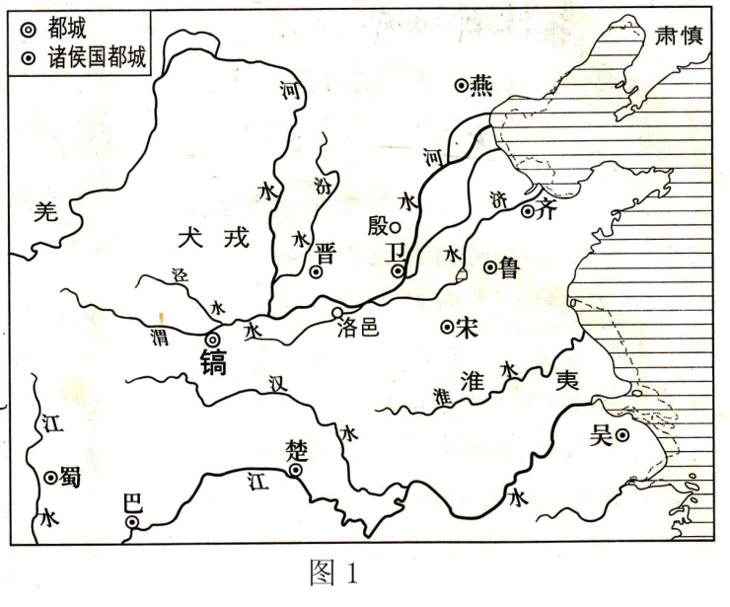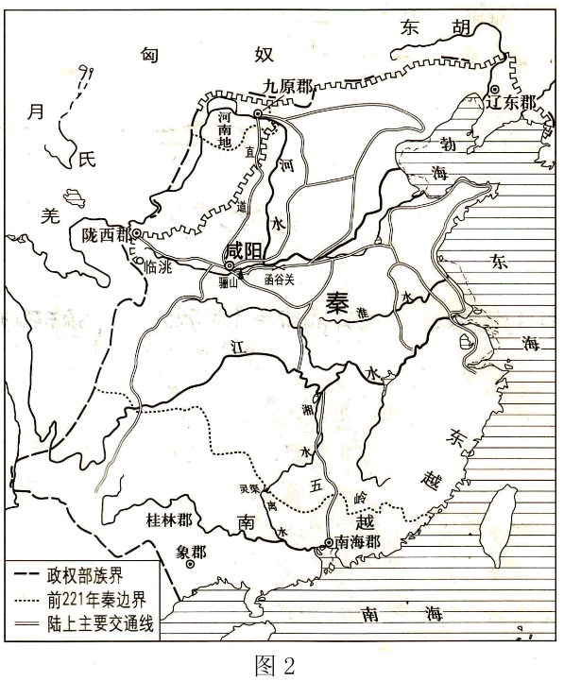
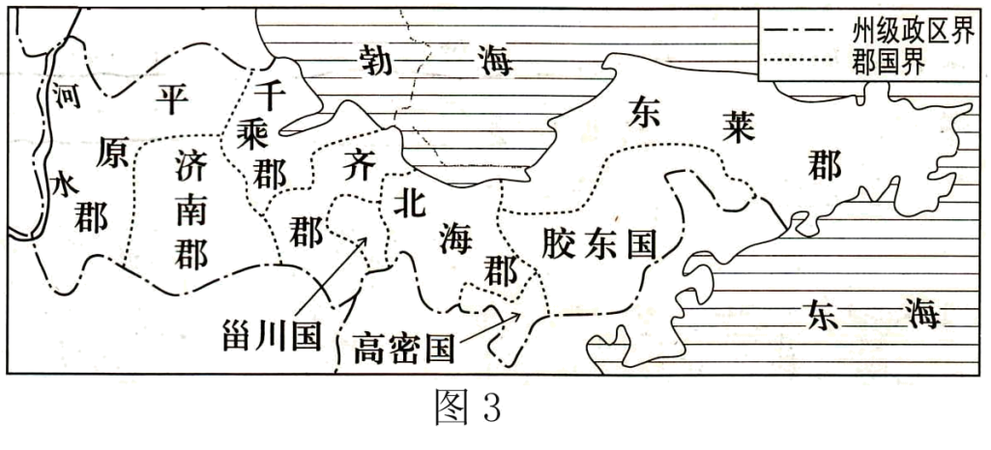
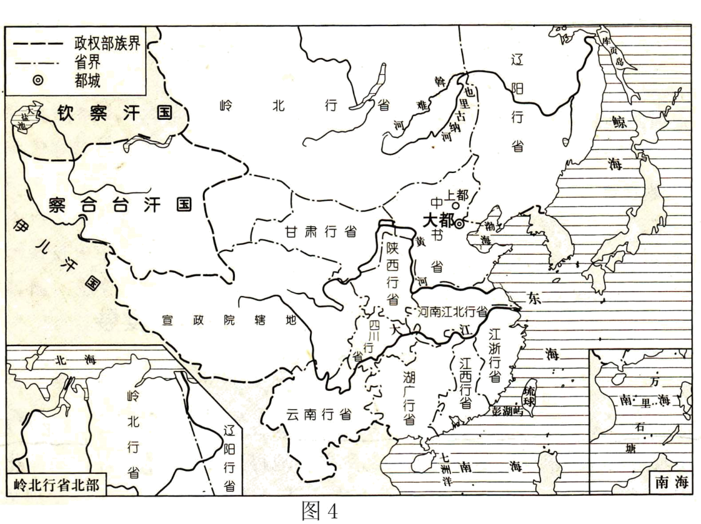
请回答：
（1）根据以上地图并所学知识概括我国历代地方行政管理体制的演变。
（2）并据此分析我国古代地方行政体制变化的趋势。

【答案】（1）演变：西周实行分封制；秦朝在全国推行郡县制；西汉实行郡国并行制；元朝实行行省制。
（2）趋势：地方行政管理体制不断完善，中央集权不断加强。
【解析】
【详解】（1）演变：根据图1中“镐”“卫”“齐”等信息，可知图1是西周地图，结合所学可知，西周实行分封制；根据图2中“咸阳”“秦”“象郡”可知，图2是秦朝的地图，结合所学可知，秦朝在全国推行郡县制；根据图3中“北海郡”“胶东国”可知，图3反映的是西汉实行郡国并行制；根据图4中“大都”“辽阳行省”可知，图4反映的是元朝实行行省制。
（2）趋势：结合所学，可从我国古代地方行政管理体制不断完善和中央集权不断加强等角度分析总结。

32.阅读材料，完成下列要求。
材料 有不少学者指出“封建专制”这一词的荒谬。刘北成指出：“在马、恩那里，封建主义和专制主义，这是两个不相兼容的概念，凡是典型的、纯粹的封建主义，必然是‘等级的所有制’，其统治权是分裂和分散的，那就不可能有专制主义。”何怀宏也指出，“封建专制 ”从其本义来说，其实是自相矛盾的；“封建”就意味着分封，意味着权力分散，因而，如果是“封建”就不可能是中央集权，不可能是君主一人“专制”。
结合中国古代史的有关知识，评论材料中两位学者关于“封建专制“一词的观点。（要求围绕材料中的观点展开评论，概念清晰，观点明确，史论结合。）
【答案】我同意“封建”与“专制”是两个不相兼容的概念的观点。
1.“封建”的本义是分封，即统治权的分散，“专制”的本意是权力高度集中，一人独断。
2.周朝实行分封制，封邦建国，周天子分封的诸侯王职位世袭，在自己的领地内完全独立自主。贵族享有的世袭特权，周天子不能随意取消。这也是数百年后周朝统治瓦解的重要原因。
3.秦至清，皇帝一人大权独揽，地方权力集中于中央，中央权力集中于皇帝。皇帝（或中央）任命的职业官僚取代了以前的世袭官僚，中央牢牢控制各部门和地方。为维系专制统治，中央不断分散和削弱地方权力，使地方越来越缺乏自主性。中央与地方的关系，完全不同于周朝时周天子与地方诸侯的关系。

【解析】
本题属于开放性试题，本题的题型特点：试题提供一段或一组材料，要求学生从中提炼出观点并加以评价、然后论证。论证的最大特点就是“论”，即要求学生运用已有的历史知识和历史学科的基本理论，通过对史实的分析，说明道理，得出结论，来论证某一观点或结论的正确或者错误，作答时要开门见山的摆出自己的观点，然后结合所学知识加以论证，做到史论结合言之有理。本题需要对材料“封建专制”的概念有清晰的认识和理解。

33.阅读下列材料：
材料一：汉武帝时，董仲舒建议，“臣愚以为使者诸侯，郡守、二千石各择其吏民之贤者，岁贡各二人。”其中要求地方郡国每年推举二人。
材料二：今立中正，定九品，高下任意，荣辱在手，操人主之威福，夺天朝之权势。或以货贿自通，或以计协登进。……是以上品无寒门，下品无势族。慢主惘时，实为乱源。
材料三：此种制度较广泛地向地方各阶层的地主们打开了入仕的途径。因而各地地主特别是过去的寒门，商人地主等……也取得了高官厚禄，参与政权。
请回答：
（1）材料一反映的是历史上选拔人才的什么制度？在此之前的奴隶社会采用的选官制度是什么？
（2）材料二描述的又是哪种选官制度？它主要盛行于哪一历史时期？
（3）材料三反映的是什么制度？它产生于什么时期？它的积极影响是什么。
【答案】（1）察举制，世官制
（2）九品中正制，魏晋南北朝时期
（3）制度：科举制，随（隋唐）
影响：①有利于破除世家大族垄断官场的情形，保证政府行政人员的来源，扩大统治基础。②提高官员的素质和政府的行政效率。③促进社会重学风气的形成，有助于提高社会的文化水平④一定程度上体现了公平公正。
【解析】
【详解】（1）根据材料“使者诸侯，郡守、二千石各择其吏民之贤者，岁贡各二人”，结合所学知识可得知察举制，再结合所学先秦选官制度的知识，可得出世官制。
（2）根据材料“今立中正，定九品”，可得出九品中正制，结合所学知识，可得出九品中正制产生于魏晋南北朝时期。
（3）根据材料及所学知识可得出，材料三反映的是科举制，其产生于隋唐时期。根据材料“因而各地地主特别是过去的寒门，商人地主等……也取得了高官厚禄，参与政权”，可得出科举制的积极影响有利于破除世家大族垄断官场的情形，保证政府行政人员的来源，扩大统治基础。另外，结合所学科举制的相关知识，可得出科举制积极影响还包括提高官员的素质和政府的行政效率；促进社会重学风气的形成，有助于提高社会的文化水平；一定程度上体现了公平公正等。

